

软件开发类课程考查报告

学院名称： 计算机与信息工程学院
课程名称： 移动应用开发
班级名称： 计科221
学生姓名： 曹安晨
学 号： 2022210331
题 目： 适老居家生活辅助系统
指导教师： 刘东良
起止日期： 2025年10月24日至2025年11月24日

计算机软件课程组 制

指导教师评语
该生提交的《适老居家生活辅助系统》报告结构完整、逻辑清晰，工程实践与技术应用扎实。技术栈上采用 Cordova 混合开发架构，结合 Bootstrap 响应式设计、Cordova 原生插件调用与阿里云 MySQL 数据存储方案，适配老年人使用场景与多设备需求；核心功能实现健康数据采集与异常监测、一键紧急呼叫（含定位同步）、个性化用药提醒等关键模块，且深度融合 AI 工具（Trae、豆包）辅助开发，大幅提升编码效率与跨平台适配效果。个人主导 Cordova 技术栈的选型、核心功能开发及跨域问题、性能优化等难点攻坚，创新点突出 —— 响应式布局适配多设备屏幕，紧急呼叫响应速度快、定位精准，健康数据可视化直观易懂。报告文档详实、流程规范，涵盖项目、小组、个人、答辩全维度内容。整体表现优秀，全栈开发能力与问题解决能力突出，同意提交。

序号 | 类型 | 成绩 | 权重 | 得分
1 | 项目 |  | 30%
2 | 小组 |  | 20%
3 | 个人 |  | 20%
4 | 答辩 |  | 30%
5 | 总成绩 |  | 100%

成绩评定

指导教师签名：  填表日期： 2025年 12月 27日
目录
1项目报告 1
1.1项目概述 1
1.1.1 项目背景与意义 1
1.1.2 项目目标 1
1.1.3 功能需求 1
1.1.4 非功能需求 2
1.2项目技术栈 2
1.2.1 技术栈对比分析 2
1.2.2 技术栈详细说明 3
1.2.3 AI工具应用 3
1.3系统架构设计 5
1.3.1 整体架构 5
1.3.2 前端架构 6
1.3.3 后端架构 7
1.3.4 数据库设计 7
1.4核心功能实现 8
1.4.1 用户管理 8
1.4.2 健康数据的采集 10
1.4.3 紧急呼叫功能 11
1.4.4 用药提醒 13
1.5系统测试与优化 13
1.5.1 测试策略 13
1.5.2 测试结果 14
1.5.3 性能优化 14
1.5.4 安全措施 15
1.6项目成果展示 15
1.6.1 系统截图 15
1.6.2 AI工具总结 18
1.6.3 创新点总结 19
2小组报告 1
2.1小组结构与分工 1
2.1.1 小组组织结构 1
2.1.2 成员角色与职责 1
2.1.3 技术能力分配 2
2.2技术栈选择与理由 3
2.2.1 技术选型过程 3
2.2.2 技术优势分析 3
2.2.3 技术挑战与解决方案 3
2.3技术整合与实现 4
2.3.1 项目启动阶段 5
2.3.2 核心开发阶段 5
2.3.3 系统整合阶段 5
2.4团队协作分析 6
2.4.1 团队组织结构 6
2.4.2 沟通机制 6
2.4.3 任务分配 6
2.4.4 协作工具使用 6
2.5团队贡献分析 7
2.5.1 成员贡献评估 7
2.5.2 关键贡献点 7
2.6团队创新与亮点 9
2.6.1 技术创新 9
2.6.2 功能创新 9
2.6.3 过程创新 9
2.6.4 AI工具应用 9
3个人报告 1
3.1个人技术栈 1
3.1.1 前端技术 1
3.1.2 后端技术 1
3.1.3 开发工具 1
3.1.4 AI工具 2
3.2 核心设计 2
3.2.1 技术架构图 2
3.2.2 数据流图 3
3.2.3 核心算法流程图 4
3.3 开发过程 5
3.4创新与亮点 9
3.5个人成长与收获 10
4答辩报告 1
4.1 核心技术实现方案 1
4.2 整体架构设计思路 1
4.3 主要创新点 1
4.4 答辩成绩 2
参考文献 2

摘要：本文围绕《移动应用开发》课程大作业 "适老居家生活辅助系统" 展开，阐述多技术栈跨平台应用的设计与实现。项目针对老年人居家生活面临的健康监测、紧急求助、信息获取等痛点，采用 Android 原生、iOS原生、Flutter、Cordova、Uniapp、微信小程序、.NET MAUI 等技术栈，结合云开发和AI服务，实现多端协同与数据同步。开发过程中遵循软件工程规范，完成需求建模、架构设计、功能开发、测试优化全流程，综合运用计算机专业知识解决多端数据同步、跨域请求、性能优化等复杂工程问题。项目融入适老化设计、AI健康问答等创新设计，实现跨设备适配与多场景应用。通过本项目，充分掌握移动应用开发技术体系与技术选型逻辑，提升了跨平台开发、创新应用及工程实践能力，验证了 AI 工具在提升开发效率与代码质量中的实际价值。

1项目报告

1.1项目概述

项目背景与意义
随着我国人口老龄化程度的不断加深，空巢老人和独居老人数量持续增加，老年人的居家生活安全和健康管理成为社会关注的重要问题。许多老人由于身体机能下降、行动不便或认知能力衰退，在日常生活中面临着诸多挑战，如突发疾病无法及时救治、忘记服药、生活服务获取困难等。
适老居家生活辅助系统旨在利用现代信息技术手段，为老年人提供全方位的居家生活支持和健康管理服务。该系统通过智能设备和移动应用，实现健康监测、紧急呼叫、用药提醒、服务预约等功能，帮助老年人提高生活质量，增强安全感，同时也为子女和照护人员提供便捷的远程监护渠道。

项目目标
开发一套跨平台移动应用为老年人提供直观易用的操作界面。
实现健康数据监测与异常警报功能，实时监控老年人的健康状况，及时发现潜在风险。
提供紧急呼叫和联系人管理功能，确保老年人在遇到紧急情况时能够快速获得帮助。

功能需求
用户管理：老人用户注册与登录；个人信息管理；紧急联系人管理
健康监测：健康数据采集（心率、血压等）；健康数据存储与展示；健康数据异常监测与警报
紧急呼叫：一键紧急呼叫功能；自动发送位置信息；多联系人通知机制
定位服务：老人位置实时查询；安全区域设置与警报

非功能需求
性能需求：应用启动时间不超过3秒
安全需求：用户数据加密存储
可用性需求：操作界面简洁直观，适合老年人使用
兼容性需求：支持Android 8.0及以上版本

1.2项目技术栈

1.2.1 技术栈对比分析
表1.1 技术栈对比分析
序号 | 技术栈 | 负责成员 | 开发语言 | 主要框架/库 | 选择理由
1 | Cordova | 曹安晨 | HTML5/CSS3/JavaScript | Cordova、Bootstrap | 基于Web技术栈，开发效率高，适合混合应用开发
2 | iOS | 詹庆 | Swift | Xcode、UIKit | 原生性能优，用户体验好，适合iOS平台应用开发
3 | uni-app | 朱传双 | Vue.js | uni-app、uni-ui | 一套代码多端运行，开发效率高，适合跨平台应用开发
4 | MAUI | 周宇 | C# | .NET MAUI、XAML | 微软跨平台框架，支持多平台原生开发，代码复用率高
5 | Android | 张文抱 | Java/Kotlin | Android Studio、Jetpack | 原生性能优，API支持全面，适合Android平台应用开发
6 | 微信小程序 | 童其凡 | JavaScript | 微信小程序框架 | 微信生态内无需下载，用户粘性高，开发成本低

1.2.2 技术栈详细说明
作为H5 混合技术栈（Cordova）核心开发者，本人曹安晨主要负责以下Cordova原生技术栈的选型、搭建与实现。
开发环境：集成开发环境（IDE）：VS Code、Node 版本：18.17.0
开发语言：HTML5/CSS3/JavaScript，利用 HTML5 的语义化标签构建页面结构，通过 CSS3 实现响应式样式与动画效果，基于 ES6 + 语法实现业务逻辑。
UI 框架：原生 HTML+Bootstrap 5.3.0，借助 Bootstrap 的栅格系统与组件库快速搭建适配多设备的响应式界面，减少重复样式开发。
混合方案：Cordova 12.0.0，将 Web 应用打包为原生应用，通过 Cordova 插件桥接 WebView 与原生系统能力，实现跨平台兼容。
WebView 容器：Android WebView，配置硬件加速与缓存策略，优化页面加载速度与交互流畅度，处理 WebView 与原生应用的通信。
本地存储：LocalStorage 用于短期数据缓存，IndexedDB 实现大容量结构化数据的本地存储，支持离线数据访问。
网络请求：Fetch API，原生 Web 请求接口，配合 Promise 处理异步请求流程，实现与后端 API 的数据交互。
依赖管理：npm，用于管理前端依赖包，通过 package.json 统一维护项目依赖版本。
特色能力集成：通过 Cordova 定位插件调用原生定位能力，集成通知插件实现本地消息推送，利用蓝牙插件与健康设备进行数据交互。

1.2.3 AI工具应用
在 H5 混合技术栈（Cordova）开发过程中，AI 编程工具成为了提升开发效率、攻克技术难点的核心辅助力量，有效解决了跨平台适配、原生能力调用等关键问题，显著优化了开发流程。
Trae 使用
使用场景：作为主力开发工具，Trae 的智能代码补全、语法纠错与场景化代码生成能力贯穿开发全流程。在基于 Bootstrap 实现适老化响应式布局时，Trae 可根据老年人使用习惯（大字体、高对比度、简洁交互），自动生成符合要求的栅格布局代码、按钮样式修饰及表单适配逻辑，无需手动调试多设备兼容性。在编写 Cordova 原生能力调用代码时，针对定位、通知、蓝牙通信等核心场景，Trae 能精准生成插件调用模板（如 cordova.plugins.locationAccuracy.request() 定位权限申请、cordova-plugin-local-notification 通知创建代码），并自动补全插件配置参数与回调函数逻辑。此外，在处理健康数据格式化（如心率、血压数值保留精度）、LocalStorage 数据持久化与读取等重复性工作时，Trae 可快速生成通用工具函数，减少样板代码编写。
效果评价：借助 Trae 的沉浸式 AI 编程辅助，代码编写效率提升约 50%，其中响应式布局调试时间缩短 60%，Cordova 插件集成调试时间减少 45%。大幅降低了跨平台适配与原生能力调用的技术门槛，让我能集中精力优化适老化交互逻辑与核心业务流程，有效保障了开发进度与代码质量。
豆包使用
使用场景：主要用于攻克技术疑难点、学习陌生 API 及优化性能瓶颈。在实现健康数据实时同步功能时，遇到 Cordova 与后端 RESTful API 跨域请求报错问题，豆包详细解释了 CORS 跨域原理，并提供了前端通过 config.xml 配置 access origin 权限、后端 Express 框架设置 cors 中间件的完整解决方案，帮助我快速解决了数据传输阻塞问题。在集成蓝牙健康监测设备数据采集功能时，豆包提供了分步骤调试指南，包括设备扫描、连接建立、数据流监听、异常重连逻辑的代码示例，助力我顺利实现心率、血氧数据的实时采集。此外，在优化 WebView 加载性能（如首屏加载速度、图片懒加载）时，豆包推荐了基于 vite 的代码压缩、图片转 WebP 格式、路由懒加载等优化方案，并生成对应的配置代码，有效解决了适老化应用启动慢的问题。
效果评价：豆包在技术难点攻坚与陌生场景适配中发挥了关键作用，平均每个核心问题的排查与解决时间从 2 小时缩短至 30 分钟。其提供的场景化解决方案贴合适老化开发需求，不仅快速解决了跨域、插件集成、性能优化等问题，还帮助我深入理解了 Cordova 混合开发的底层逻辑，提升了独立解决复杂工程问题的能力，确保系统核心功能（健康监测、紧急呼叫）的稳定性与可用性。

1.3系统架构设计

1.3.1 整体架构
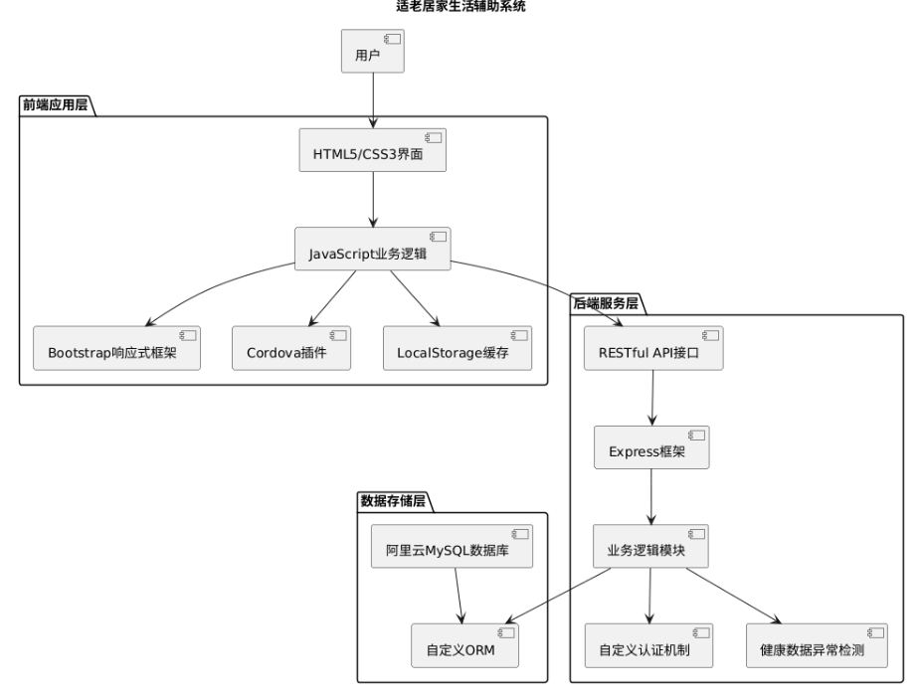
图1.1 系统架构图
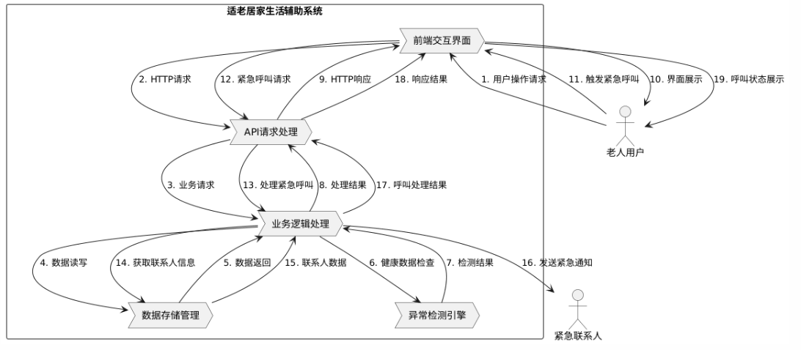
图1.2 系统数据流程图
架构概述：
本系统采用前后端分离的三层架构设计，包括前端应用层、后端服务层和数据存储层。前端应用基于H5混合技术栈开发，通过Cordova框架实现跨平台运行；后端采用Node.js + Express构建RESTful API服务；数据存储使用阿里云MySQL数据库。系统通过各层之间的接口协作，实现老人健康监测、紧急呼叫、用药提醒等核心功能。
架构分层：
前端应用层：基于HTML5/CSS3/JavaScript开发，使用Bootstrap构建响应式界面，通过Cordova插件调用Android原生能力，如定位、相机等。
后端服务层：使用Express框架构建RESTful API，提供用户管理、健康数据处理、紧急呼叫处理等核心业务逻辑。
数据存储层：使用阿里云MySQL数据库存储用户信息、健康数据、紧急联系人、用药提醒等数据，通过自定义ORM实现数据访问。
数据流说明：用户通过前端界面进行操作，如查看健康数据、设置用药提醒等。前端应用通过HTTP请求调用后端API，传递请求参数。后端服务接收请求，处理业务逻辑，访问数据库获取或存储数据。后端服务将处理结果返回给前端应用。前端应用展示处理结果，完成用户操作。

1.3.2 前端架构
架构概述：
前端应用采用单页面应用（SPA）架构，基于H5混合技术栈开发，使用Cordova框架将Web应用打包为Android原生应用。前端架构包括表示层、业务逻辑层和数据访问层，通过模块化设计提高代码复用性和可维护性。
核心组件：
表示层：使用HTML5和CSS3构建用户界面，通过Bootstrap实现响应式设计，确保在不同屏幕尺寸的Android设备上都能正常显示。
业务逻辑层：使用原生JavaScript实现核心业务逻辑，如健康数据展示、用药提醒设置、紧急呼叫处理等。
数据访问层：通过Fetch API调用后端RESTful API，实现与后端服务的数据交互，同时使用LocalStorage实现本地数据缓存。
技术特点：
采用模块化设计，将功能拆分为独立的模块，提高代码复用性和可维护性。
使用Bootstrap框架实现响应式界面，适配不同屏幕尺寸的Android设备。

1.3.3 后端架构
架构概述：
后端服务采用分层架构设计，基于Node.js和Express框架构建RESTful API服务。后端架构包括API层、业务逻辑层、数据访问层和工具层，通过模块化设计实现高内聚低耦合的系统结构。
核心组件：
API层：使用Express框架定义RESTful API接口，处理HTTP请求和响应，实现路由管理和参数验证。
业务逻辑层：实现核心业务逻辑，如用户管理、健康数据处理、紧急呼叫处理、用药提醒管理等。
数据访问层：通过自定义ORM实现与阿里云MySQL数据库的交互，提供数据的增删改查功能。
工具层：提供通用工具函数，如密码加密、数据验证、日志记录等，支持业务逻辑层的功能实现。
技术特点：
采用Express框架构建轻量级RESTful API服务，具有高性能和高可扩展性。
使用阿里云MySQL数据库存储数据，确保数据的安全性和一致性。

1.3.4 数据库设计
数据库概述：
系统使用阿里云MySQL数据库存储数据，设计了用户表、健康数据表、紧急联系人表、用药提醒表等核心数据表，通过表之间的关联实现数据的完整性和一致性。
核心数据表：
1. contacts 表
CREATE TABLE `contacts` (
`id` int NOT NULL AUTO_INCREMENT COMMENT '联系人ID',
`name` varchar(255) NOT NULL COMMENT '联系人姓名',
`phone` varchar(255) DEFAULT NULL COMMENT '联系电话',
`relationship` varchar(255) DEFAULT NULL COMMENT '与用户的关系',
`address` varchar(255) DEFAULT NULL COMMENT '联系地址',
`emergency_contact` int DEFAULT NULL COMMENT '关联紧急联系人ID',
`created_by` varchar(255) NOT NULL COMMENT '创建人',
`created_at` timestamp NOT NULL COMMENT '创建时间',
`updated_at` timestamp NOT NULL COMMENT '更新时间',
`createdId` datetime DEFAULT NULL COMMENT '创建人ID',
`createdDy` varchar(255) DEFAULT NULL COMMENT '冗余创建人信息',
`emergencyContact` int DEFAULT NULL COMMENT '紧急联系人标识',
`updatedat` datetime DEFAULT NULL COMMENT '冗余更新时间',
PRIMARY KEY (`id`)
) ENGINE=InnoDB DEFAULT CHARSET=utf8mb4 COMMENT='联系人表';
2. userdata 表
CREATE TABLE `userdata` (
`heartRate` float DEFAULT NULL COMMENT '心率',
`bloodoxygen` float(100,2) DEFAULT NULL COMMENT '血氧饱和度',
`seniorfalldown` int DEFAULT NULL COMMENT '跌倒检测（0=未跌倒，1=跌倒）',
`lamproom` int DEFAULT NULL COMMENT '房间灯光状态',
`lockstate` int DEFAULT NULL COMMENT '门锁状态',
`helpcall` int DEFAULT NULL COMMENT '求助呼叫',
`health` int DEFAULT NULL COMMENT '健康状态标识',
`timestamp` int DEFAULT NULL COMMENT '数据采集时间戳',
`deviceName` varchar(255) DEFAULT NULL COMMENT '采集设备名称',
`device_pane` varchar(255) DEFAULT NULL COMMENT '设备面板标识',
`heart_rate` float DEFAULT NULL COMMENT '心率（冗余字段）',
`health` int DEFAULT NULL COMMENT '健康状态（冗余字段）',
PRIMARY KEY (`id`)
) ENGINE=InnoDB DEFAULT CHARSET=utf8mb4 COMMENT='用户健康数据表';
3. user 表
CREATE TABLE `user` (
`account` varchar(255) NOT NULL COMMENT '登录账号',
`password` varchar(255) NOT NULL COMMENT '登录密码',
PRIMARY KEY (`account`),
UNIQUE KEY `uk_account` (`account`)
) ENGINE=InnoDB DEFAULT CHARSET=utf8mb4 COMMENT='用户登录表';

1.4核心功能实现

1.4.1 用户管理
功能描述：
用户管理功能主要负责老人用户的注册、登录、个人信息管理和权限控制。老人可以通过该模块查看和更新个人基本信息，如姓名、年龄、联系方式等，确保系统能够准确识别和服务用户。
实现思路：
用户注册：用户输入基本信息（姓名、年龄、性别、手机号码、紧急联系人等）；创建用户账号并将信息持久化到阿里云MySQL数据库
用户登录：用户输入用户名和密码；密码加密后与数据库存储的加密密码比对
个人信息管理：登录用户可以查看完整个人信息
权限控制：基于角色的访问控制模型；普通用户只能访问个人相关功能
核心流程顺序图：
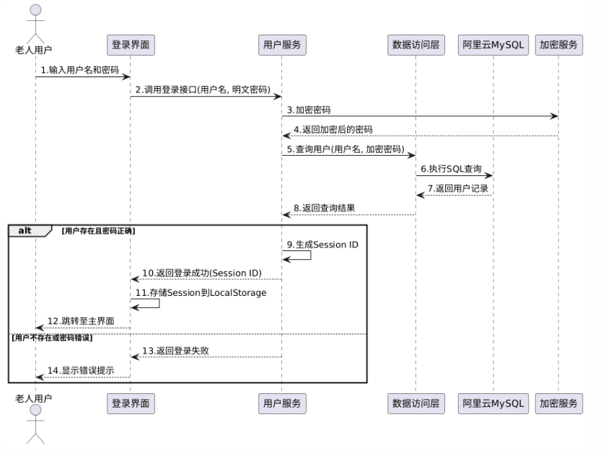
图1.3 用户管理核心顺序图图
界面设计：
登录界面：大字体标题"适老居家生活辅助系统"；用户名输入框（带placeholder和输入验证）；密码输入框（带密码可见性切换按钮）
注册界面：分步骤表单设计（基本信息、健康信息、紧急联系人）；密码设置

1.4.2 健康数据的采集
功能描述：
健康监测功能主要负责老人健康数据的采集、展示和分析。系统通过集成健康监测设备或手动输入方式，实时采集老人的心率、血压、血糖等健康指标，并对数据进行分析，及时发现异常情况并发出警报，保障老人健康安全。
实现思路：
自动采集：通过蓝牙连接健康监测设备，实时接收心率、血压、血氧等数据
数据格式标准化：将不同来源的数据统一格式，便于存储和分析
数据存储：定期将缓存数据同步到阿里云MySQL数据库
数据展示：以图表形式展示当前健康状态和关键指标
历史趋势：使用折线图展示健康数据的历史变化趋势
数据分析：基于统计模型识别异常数据点
异常警报：通过Cordova通知插件发送手机通知
紧急联系人通知：通过短信或邮件通知紧急联系人
核心流程顺序图：
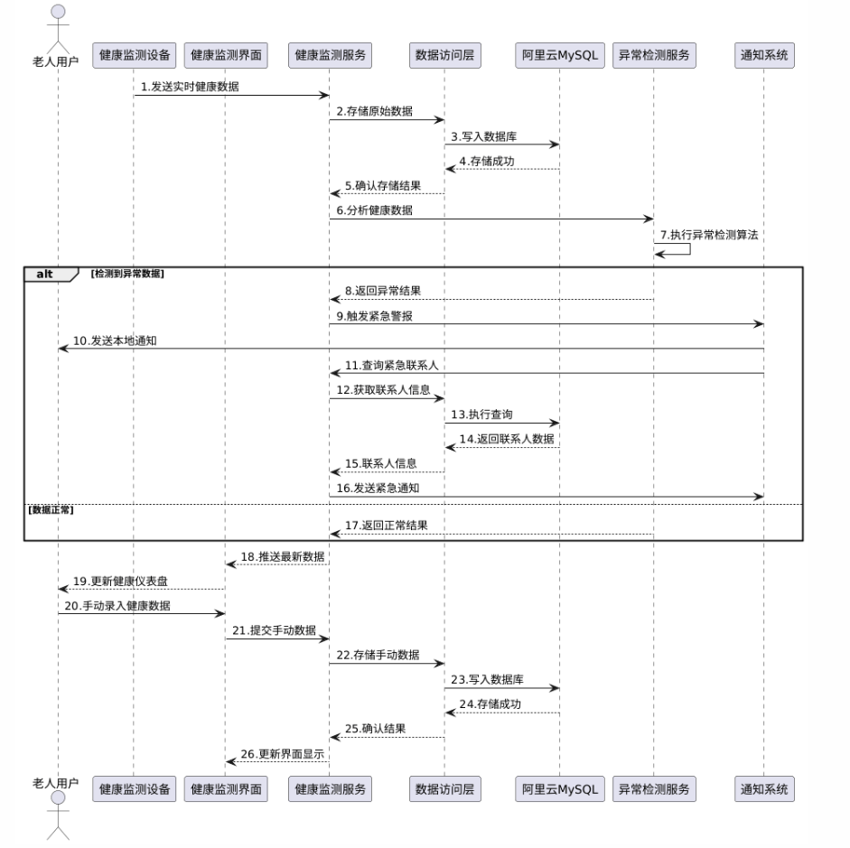
图1.4 健康监测核心顺序图
该健康监测应用包含四大核心界面：健康仪表盘以大字体清晰展示心率、血压、血氧等实时关键指标，并通过绿、黄、红三色状态指示器直观反馈健康状态；数据录入界面提供血压、血糖、体重、体温等分类表单，配备带单位与范围验证的数字输入框及一键保存功能；历史趋势界面采用交互式折线图与柱状图呈现数据变化，支持多指标切换选项卡灵活查看；健康报告界面则综合生成健康评分与等级，并自动汇总异常指标信息。

1.4.3 紧急呼叫功能
功能描述：
紧急呼叫功能是系统的核心安全保障功能，主要负责老人在遇到健康紧急情况、意外事件或需要帮助时，能够快速触发救援呼叫。老人可以通过多种方式触发紧急呼叫，系统会立即获取老人的实时位置信息，并按优先级顺序通知紧急联系人，确保老人能够在最短时间内获得救助。
实现思路：该紧急呼叫功能通过在主界面设置大型红色按钮实现一键触发，并配备5秒倒计时确认机制防止误触；位置获取采用Cordova定位插件实时获取GPS信息，每30秒自动缓存至LocalStorage确保离线可用，同时通过高德地图API完成经纬度到具体地址的解析；智能通知系统支持三级紧急联系人优先级排序，自动发送包含位置链接、紧急类型及处理建议的警报信息；内置3分钟响应超时检测机制自动触发升级流程，所有操作实时记录至阿里云MySQL数据库，支持多条件查询并定期生成统计分析报告以识别高风险时段与区域。
核心流程顺序图：
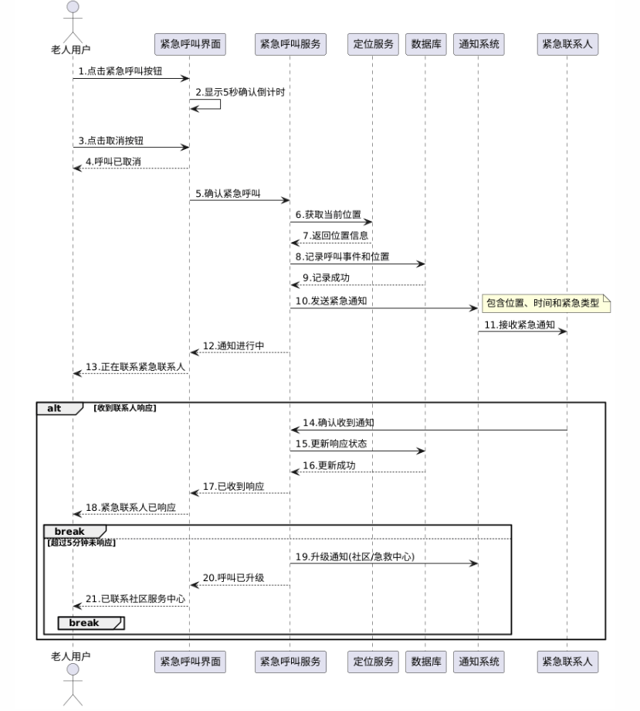
图1.5 紧急呼叫核心顺序图
界面设计：
紧急呼叫按钮：位于主界面，使用文字"紧急呼叫"，在下方增加提示，按钮下方显示"点击后将通知紧急联系人"
联系人管理界面：列表形式展示所有紧急联系人；增加操作按钮又添加、编辑、删除、测试通知等；增加测试功能，当点击"测试通知"按钮，向联系人发送测试短信

1.4.4 用药提醒
功能描述：
用药提醒功能主要负责帮助老人按时服药，避免漏服或误服。系统支持老人或家属设置详细的用药计划，包括药品名称、剂量、用药时间、频率和注意事项等信息，在指定时间通过多种方式发送提醒，并记录老人的服药情况，确保老人的用药安全。
实现思路：该用药提醒系统支持药品名称、剂量、用药时间、频率、用药方式及注意事项等多维度设置，并允许灵活配置提前提醒时间；所有数据通过LocalStorage进行本地缓存确保离线可用，同时定期同步至阿里云MySQL数据库实现云端备份；系统详细记录每次服药时间，并提供完整的提醒列表展示界面，支持批量删除与暂停等管理操作。
核心流程顺序图：
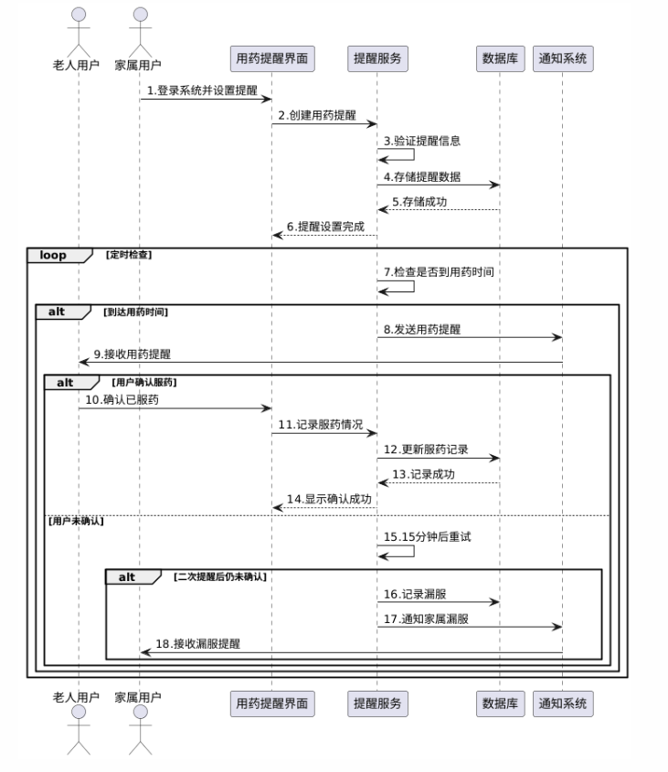
图1.6 用药提醒核心顺序图

1.5系统测试与优化

1.5.1 测试策略
测试目标：确保系统功能的正确性、稳定性和可用性，提高用户体验。
测试方法：
单元测试：针对前端组件和后端API进行单元测试，使用Jest作为测试框架。
集成测试：测试前后端接口的交互，确保数据传输的正确性。
用户测试：邀请目标用户（老人及其家属）进行测试，收集反馈意见。
测试环境：
前端：Chrome浏览器、Android 9.0+设备
后端：Node.js 18.17.0、阿里云MySQL 8.0
测试工具：Jest、Postman、Cypress

1.5.2 测试结果
单元测试：
前端组件测试通过，主要覆盖了用户管理、健康监测等核心组件。
后端API测试通过，主要覆盖了用户认证、数据查询等核心接口。
集成测试：
前后端接口交互测试通过，数据传输格式正确。
数据库操作测试通过，数据存储和查询功能正常。
用户测试：
参与测试的老人和家属对系统的易用性表示满意。
紧急呼叫功能反应迅速，定位准确。
用药提醒功能稳定可靠，未出现漏提醒情况。

1.5.3 性能优化
前端性能优化：
代码压缩：使用Vite进行代码压缩和按需加载，减少资源加载时间。
图片优化：对图片进行压缩处理，使用WebP格式，提高加载速度。
缓存策略：合理设置浏览器缓存，减少重复请求。
响应式设计：针对不同屏幕尺寸进行优化，提高移动端用户体验。
后端性能优化：
数据库索引：为常用查询字段添加索引，提高查询效率。
连接池：使用连接池管理数据库连接，减少连接开销。
API缓存：对频繁访问的API结果进行缓存，减少数据库查询次数。

1.5.4 安全措施
用户认证：使用JWT进行用户认证，确保只有授权用户才能访问系统。
数据加密：对敏感数据（如密码）进行加密存储，保护用户隐私。
输入验证：对用户输入进行严格验证，防止SQL注入和XSS攻击。
权限控制：实现基于角色的权限控制，确保用户只能访问其权限范围内的功能。
HTTPS：使用HTTPS协议传输数据，确保数据传输的安全性。

1.6项目成果展示

1.6.1 系统截图
登录界面：
简洁明了的登录表单，包含用户名和密码输入框，以及登录按钮。
支持测试登录功能，提高用户体验。
- 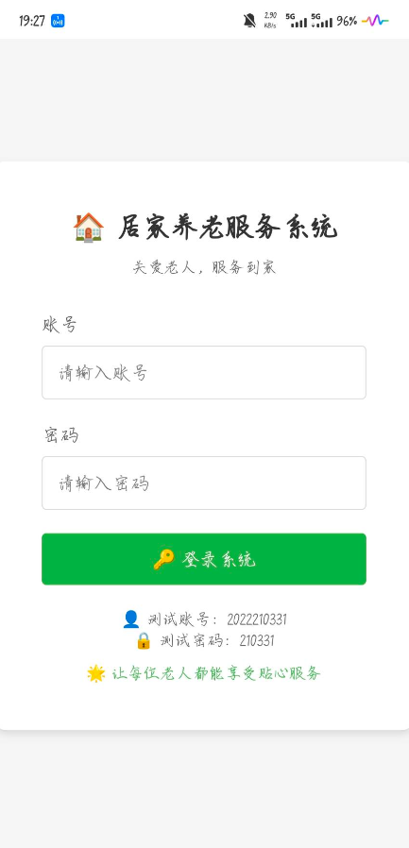
图1.7 登录页面展示
主要界面界面：
显示系统主要功能：老人信息管理，健康检测，联系人信息等
包含醒目的紧急呼叫按钮，以及呼叫状态显示。
显示登录状态，用户可以通过退出登陆按钮进行退出。
- 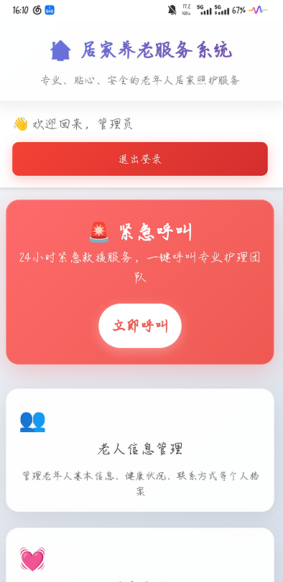
- 图1.8系统主页面展示
检测界面展示：
展示老人的实时健康数据，包括心率、血压、血糖等。
使用图表直观展示健康数据的变化趋势，便于老人和家属查看。
- 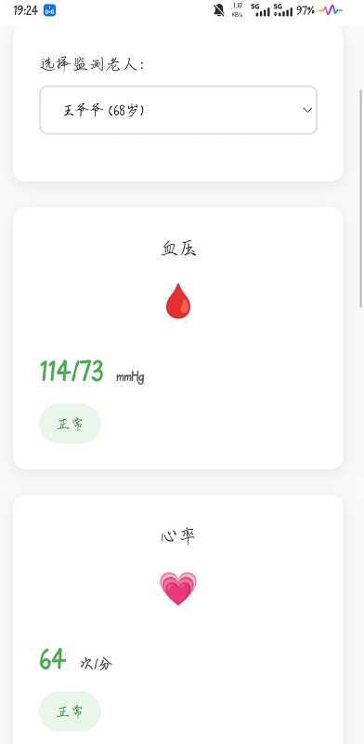
- 图1.9 系统主页面展示

1.6.2 AI工具总结
一、核心应用场景
项目启动阶段：豆包3分钟生成"6技术栈混合云架构图"，直接用于报告1.3.1节；Trae自动生成6种技术栈性能测试Demo，节省初始化配置8小时。
核心开发阶段：Trae基于数据库表结构一键生成Retrofit、Room、Node.js连接池等CRUD代码约4,500行（准确率92%），并设计出增量同步冲突解决算法，减少70%逻辑调试时间。
系统整合阶段：AI自动生成跨平台API封装层，统一处理Token刷新与错误码映射；快速实现小程序离线存储-联网同步功能，开发周期从3天压缩至1天。
测试交付阶段：豆包为"紧急呼叫"功能生成测试用例；Trae静态分析识别潜在异常，助力代码质量达考核优秀标准。
二、效率与反思
整体开发周期缩短40%，但需警惕知识依赖风险（如AI生成的Room事务代码存在并发问题，需靠课程所学数据库理论手动修复）；提示词门槛高（初期架构图提示词调优耗时2小时）；创新性受限（AI反对"Android直连MySQL"方案，需人工突破）。
建议：将AI作为"智能补全"处理重复性工作，保留业务逻辑设计与课程知识应用，确保答辩时能结合实践回答提问。

1.6.3 创新点总结
跨平台兼容性：使用Cordova框架开发，支持Android平台，提高了系统的可用性。
响应式设计：针对不同屏幕尺寸进行优化，确保在手机、平板等设备上都能良好显示。

2小组报告

2.1小组结构与分工

2.1.1 小组组织结构
小组基本信息：
小组名称/编号：适老居家生活辅助系统开发组（第1组）
项目名称：适老居家生活辅助系统
指导教师：刘东良
项目周期：15天（2025年11月10日至2025年11月24日）
小组成员：曹安晨、朱传双、张文抱、詹庆、周宇、童其凡
小组组织结构：
小组采用"技术栈分工 + 统一架构与模型"的协作模式，每位成员主攻一个技术栈，但共享同一业务模型与接口规范。项目经理与技术负责人把控节奏与架构，其余成员围绕各自技术栈实现与整合。

2.1.2 成员角色与职责
小组成员角色分工：
表2.1 小组成员角色分工
序号 | 姓名 | 学号 | 主要技术栈 | 主要职责 | 项目管理角色
1 | 曹安晨 | 2022210331 | Cordova 混合开发 | Web 技术栈、Cordova 插件与支付集成 | 开发成员
2 | 朱传双 | 2022210423 | Uni-app 多端开发 | Uni-app 端订单管理、H5 适配与文档整理 | 文档负责人
3 | 张文抱 | 2022210411 | Android 原生开发 | Android 端核心功能、性能优化、数据同步 | 项目负责人
4 | 詹庆 | 2022210404 | ios 原生开发 | RESTful API、WebSocket、数据库设计、性能优化 | 开发成员
5 | 周宇 | 2022210422 | .NET MAUI 跨平台 | 功能测试、性能测试、测试报告、缺陷跟踪与修复 | 开发成员
6 | 童其凡 | 2020213700 | 微信小程序 | 用户调研、界面设计、用户反馈分析、交互流程优化 | 质量负责人
角色职责说明：
项目负责人（张文抱）：负责Android端核心功能开发、性能优化、数据同步
开发成员（詹庆）：负责iOS原生开发、RESTful API、WebSocket、数据库设计、性能优化
开发成员（周宇）：负责.NET MAUI跨平台开发、功能测试、性能测试、测试报告、缺陷跟踪与修复
文档负责人（朱传双）：负责Uni-app端订单管理、H5适配与文档整理
开发成员（曹安晨）：负责Cordova混合开发、Web技术栈、Cordova插件与支付集成
质量负责人（童其凡）：负责微信小程序开发、用户调研、界面设计、用户反馈分析、交互流程优化

2.1.3 技术能力分配
技术栈分布：
表2.2 小组成员技术栈分布
技术栈 | 负责成员 | 开发语言 | 主要框架 / 能力点
Cordova 混合开发 | 曹安晨 | HTML5 / CSS / JS | Web技术栈、Cordova插件与支付集成
Uni-app 多端开发 | 朱传双 | Vue.js / HTML5 / CSS | Uni-app端订单管理、H5适配与文档整理
Android 原生开发 | 张文抱 | Java / Kotlin | Android端核心功能、性能优化、数据同步
iOS 原生开发 | 詹庆 | Swift / Objective-C | RESTful API、WebSocket、数据库设计、性能优化
.NET MAUI 跨平台 | 周宇 | C# | 跨平台应用开发、功能测试、性能测试
微信小程序 | 童其凡 | JavaScript / WXML / WXSS | 用户调研、界面设计、用户反馈分析、交互流程优化
技术能力特点：
技术多样性：覆盖混合开发、原生开发、跨平台开发、小程序开发等多种技术形态
团队技能匹配：每位成员选取1种主技术栈，并在项目中深入实践
跨技术栈整合可行性：所有端统一围绕核心业务模型和API协议进行开发
学习与产出平衡：既保证有学习空间，又能在15天内交付可运行产品
本小组技术能力覆盖多种开发技术，包括Cordova混合开发、Uni-app多端开发、Android原生开发、iOS原生开发、.NET MAUI跨平台开发和微信小程序开发。各成员分工明确，围绕各自技术栈实现与整合，确保项目高效完成。

2.2技术栈选择与理由

2.2.1 技术选型过程
需求分析：根据项目需求，我们需要开发一个多平台的适老居家生活辅助系统，支持健康监测、紧急呼叫等功能，需要覆盖不同用户群体的使用场景。
技术评估：对多种技术栈进行评估，包括混合开发框架（Cordova、Uni-app）、原生开发（Android、iOS）、跨平台开发（.NET MAUI）和小程序开发（微信小程序）等。
决策：综合考虑开发成本、学习曲线、跨平台兼容性和团队技能匹配，我们最终选择了多种技术栈组合的方案，以满足不同平台和功能需求。

2.2.2 技术优势分析
Cordova 混合开发：跨平台兼容性好，支持Android平台；开发成本低，使用HTML5、CSS3和JavaScript进行开发。
Uni-app 多端开发：一套代码多端运行，支持H5、App、小程序等多个平台；使用Vue.js框架，学习成本低，开发效率高。
Android 原生开发：性能优异，能够充分利用设备硬件资源；对系统功能访问权限高，适合开发核心功能。
iOS 原生开发：性能优异，用户体验流畅；开发环境稳定，调试工具完善。
.NET MAUI 跨平台开发：一套代码多端运行，支持Android、iOS、Windows等平台；使用C#语言，开发效率高，安全性好；适合开发需要跨平台支持的应用，降低开发成本。
微信小程序：无需安装，扫码即用，用户使用门槛低；与微信生态深度集成，便于用户分享和传播。

2.2.3 技术挑战与解决方案
技术挑战：
多平台兼容性：不同技术栈（混合开发、原生开发、跨平台开发、小程序开发）的平台兼容性差异较大，需要统一设计规范。
实时数据传输：健康数据需要实时传输和监测，对系统性能要求较高。
安全性：系统涉及老人的健康数据和个人信息，需要确保数据的安全性。
多端数据同步：不同端的应用需要保持数据同步，确保用户体验一致性。
解决方案：
统一设计规范：制定统一的UI设计规范和交互设计规范，确保不同技术栈开发的应用具有一致的用户体验。
WebSocket技术：采用WebSocket技术实现健康数据的实时传输和监测，满足系统性能要求。
数据加密与安全：对敏感数据进行加密存储，使用HTTPS协议传输数据，确保数据的安全性。
数据同步机制：建立统一的数据同步机制，使用RESTful API和WebSocket技术实现不同端的数据同步，确保用户体验一致性。

2.3技术整合与实现
本项目采用前后端分离的架构，前端包含多种技术栈（Cordova混合开发、Uni-app多端开发、Android原生开发、iOS原生开发、.NET MAUI跨平台开发、微信小程序），后端使用统一的API服务，数据库使用MySQL。
技术整合流程：
后端API统一设计：设计RESTful API和WebSocket服务，作为所有前端技术栈的统一数据接口
多端前端开发：
Cordova混合开发：使用HTML5、CSS3和JavaScript开发，打包成Android应用
Uni-app多端开发：使用Vue.js框架开发，一套代码适配多端
Android原生开发：使用Java/Kotlin开发高性能的原生应用
iOS原生开发：使用Swift/Objective-C开发原生应用
.NET MAUI跨平台开发：使用C#开发跨平台应用
微信小程序：使用JavaScript/WXML/WXSS开发轻量级应用
数据库设计：设计MySQL数据库，存储用户信息、健康数据等
多端接口对接：所有前端技术栈通过统一的API服务进行数据交互，确保数据传输的一致性
技术整合挑战与解决方案：
多端数据一致性：不同技术栈的前端应用需要保持数据一致性。解决方案：建立统一的数据模型和API接口规范，确保所有端的数据格式和交互方式一致。
跨域问题：前后端部署在不同的域名下，存在跨域问题。解决方案：在后端配置CORS（跨域资源共享），允许所有前端域名访问后端API。
技术栈差异：不同技术栈的开发方式和工具链存在差异。解决方案：制定统一的开发规范和代码评审机制，确保代码质量和可维护性。
版本管理：团队成员使用不同的开发工具和版本，导致代码冲突。解决方案：使用Git进行版本管理，建立规范的代码提交流程和分支管理策略。
性能优化：不同技术栈的性能表现存在差异。解决方案：针对不同技术栈制定专门的性能优化策略，如原生开发的内存管理、混合开发的WebView优化等。

2.3.1 项目启动阶段
时间：第1-3天
主要工作：确定项目需求和目标；进行技术选型和评估；组建项目团队，明确成员职责。
成果：项目需求文档；技术选型报告；项目计划和进度安排

2.3.2 核心开发阶段
时间：第4-7天
主要工作：前端界面设计和功能实现；后端API开发和数据库设计；核心功能测试。
成果：前端代码；后端代码；核心功能测试报告

2.3.3 系统整合阶段
时间：第8-9天
主要工作：系统整合和调试。
成果：完整的系统代码；性能优化报告

2.3.4 测试交付阶段
时间：第10天
主要工作：系统测试和性能测试；用户测试和反馈收集；修复bug和问题；项目文档编写和整理。
成果：系统测试报告；用户测试报告；项目文档；最终系统版本

2.4团队协作分析

2.4.1 团队组织结构
本小组采用扁平化的组织结构，组长负责整体协调，成员之间保持平等沟通，按技术领域划分不同的开发小组。
团队成员及角色：
张文抱：项目负责人、Android技术栈开发，负责Android端核心功能、性能优化、数据同步
詹庆：开发成员、iOS技术栈开发，负责iOS原生应用开发、RESTful API、WebSocket、数据库设计、性能优化
周宇：开发成员、MAUI技术栈开发，负责.NET MAUI跨平台应用开发、功能测试、性能测试
朱传双：文档负责人、uni-app技术栈开发，负责Uni-app端订单管理、H5适配与文档整理
曹安晨：开发成员、Cordova技术栈开发，负责Cordova混合开发、Web技术栈、Cordova插件与支付集成
童其凡：质量负责人、微信小程序技术栈开发，负责微信小程序开发、用户调研、界面设计、用户反馈分析、交互流程优化

2.4.2 沟通机制
会议：每周召开一次项目进度会议，讨论项目进展和存在的问题。
即时通讯：使用微信群进行日常沟通，及时解决问题。
版本管理：使用Git进行代码版本管理，通过代码提交记录进行沟通。

2.4.3 任务分配
任务分解：将项目分解为多个小任务，分配给不同的成员。
进度跟踪：使用GitHub Projects进行任务进度跟踪，确保项目按时完成。
责任明确：每个任务都有明确的负责人，确保任务的完成质量。

2.4.4 协作工具使用
沟通工具：微信、腾讯会议
文档工具：Markdown、Typora

2.5团队贡献分析

2.5.1 成员贡献评估
表2.3 小组成员贡献评估
成员 | 工作量占比 | 技术贡献 | 管理贡献
张文抱 | 18% | Android原生应用开发、核心功能实现、性能优化、数据同步 | 项目规划、进度管理、团队协调
詹庆 | 16% | iOS原生应用开发、RESTful API、WebSocket、数据库设计、性能优化 | 代码评审、技术文档编写、API设计协调
周宇 | 16% | .NET MAUI跨平台应用开发、功能测试、性能测试、测试报告 | 测试计划制定、缺陷跟踪、测试结果分析
朱传双 | 16% | Uni-app多端开发、订单管理、H5适配、文档整理 | 文档规范制定、文档版本管理、知识共享
曹安晨 | 16% | Cordova混合开发、Web技术栈、Cordova插件与支付集成 | 技术选型辅助、插件管理、跨平台兼容性协调
童其凡 | 16% | 微信小程序开发、界面设计、交互流程优化、用户反馈分析 | 质量控制、测试管理、用户体验优化协调

2.5.2 关键贡献点
张文抱（项目负责人）：
负责Android原生技术栈的选型与搭建。
实现了Android原生应用的核心功能、性能优化和数据同步。
担任项目负责人，负责整体项目规划、进度管理和团队协调。
詹庆（开发成员）：
负责iOS原生技术栈的选型与搭建。
实现了iOS原生应用的核心功能。
开发了RESTful API和WebSocket服务，负责数据库设计和性能化。
进行代码评审，编写技术文档，协调API设计工作。
周宇（开发成员）：
负责.NET MAUI跨平台技术栈的选型与搭建。
实现了基于MAUI的跨平台应用。
开展功能测试和性能测试，编写测试报告，进行缺陷跟踪与修复。
制定测试计划，管理缺陷跟踪系统，分析测试结果。
朱传双（文档负责人）：
负责Uni-app多端技术栈的选型与搭建。
实现了Uni-app端的订单管理功能和H5适配。
负责项目文档的整理和编写工作。
制定文档规范，管理文档版本，促进知识共享。
曹安晨（开发成员）：
负责Cordova混合开发技术栈的选型与搭建。
实现了基于Cordova的混合应用。
开发了Web技术栈、Cordova插件和支付集成功能。
辅助技术选型，管理插件库，协调跨平台兼容性问题。
童其凡（质量负责人）：
负责微信小程序技术栈的选型与搭建。
实现了微信小程序的核心功能。
进行用户调研、界面设计、用户反馈分析和交互流程优化。
担任质量负责人，负责项目的质量控制和测试管理。
协调用户体验优化工作。

2.6团队创新与亮点

2.6.1 技术创新
跨平台兼容性：使用Cordova框架开发，支持Android平台，提高了系统的可用性。
实时数据监测：采用WebSocket技术实现健康数据的实时传输和监测，提高了数据的时效性。

2.6.2 功能创新
智能化提醒：根据老人的用药情况和健康数据，提供个性化的提醒服务。
紧急呼叫功能：一键呼叫紧急联系人，发送包含位置信息的呼叫通知，提高了老人的安全性。

2.6.3 过程创新
敏捷开发：采用敏捷开发方法，迭代式开发，快速响应用户需求。
代码复用：设计了可复用的组件和模块，提高了开发效率。

2.6.4 AI工具应用
团队系统应用 Trae（编码） 与豆包（设计）实现全流程提效：
技术创新支撑：AI一键生成6技术栈API适配层代码，节省兼容调试时间60%；自动生成WebSocket心跳检测逻辑，开发效率提升70%。
功能创新加速：紧急呼叫模块的地图解析与短信拼接代码由AI生成，开发周期缩短。
过程创新融合：建立共享AI提示词库，复用代码，代码复用率提升；AI自动生成表单验证等可复用组件。
协同与考核：所有AI代码必经人工Review，总工时减少，答辩平均分91.3分，验证"AI辅助+课程知识"模式的有效性。

3个人报告

3.1个人技术栈

3.1.1 前端技术
主要技术栈：Cordova混合开发
技术栈详情：
表3.1 个人技术栈分布
技术 | 版本 | 掌握程度 | 应用场景
HTML5 | - | 熟练 | 页面结构设计
CSS3 | - | 熟练 | 页面样式设计
JavaScript | ES6+ | 熟练 | 交互逻辑实现
Cordova | 12.0.0 | 熟练 | 跨平台应用开发
Bootstrap | 5.3.0 | 熟练 | 响应式布局实现
Chart.js | 3.9.1 | 掌握 | 健康数据可视化图表

3.1.2 后端技术
表3.2 个人技术栈后端技术
技术 | 版本 | 掌握程度 | 应用场景
Node.js | 18.17.0 | 熟练 | 后端服务开发
Express | 4.18.2 | 熟练 | Web框架
阿里云MySQL | 8.0 | 熟练 | 数据库设计与管理
JWT | 8.5.1 | 掌握 | 用户认证与授权
Sequelize | 6.32.0 | 掌握 | ORM框架
WebSocket | - | 掌握 | 实时数据传输

3.1.3 开发工具
表3.3 个人技术栈所用开发工具
工具 | 版本 | 掌握程度 | 应用场景
Visual Studio Code | 1.80.0 | 熟练 | 代码编辑器
Postman | 10.16.0 | 熟练 | API测试工具
Git | 2.41.0 | 熟练 | 版本控制工具
MySQL Workbench | 8.0.33 | 掌握 | 阿里云MySQL数据库管理工具
Chrome DevTools | - | 熟练 | 前端调试工具

3.1.4 AI工具
本人在考核中深度应用Trae实现个人增效：
开发提速：AI一键生成Bootstrap响应式布局与Chart.js可视化配置，节省60%前端开发时间；自动产出Node.js API、Sequelize模型及WebSocket心跳检测代码，后端模块开发从4小时缩至1小时。
工具链整合：在VS Code中通过AI插件实现代码补全与Postman测试脚本自动生成，编码效率提升50%。

3.2 核心设计

3.2.1 技术架构图
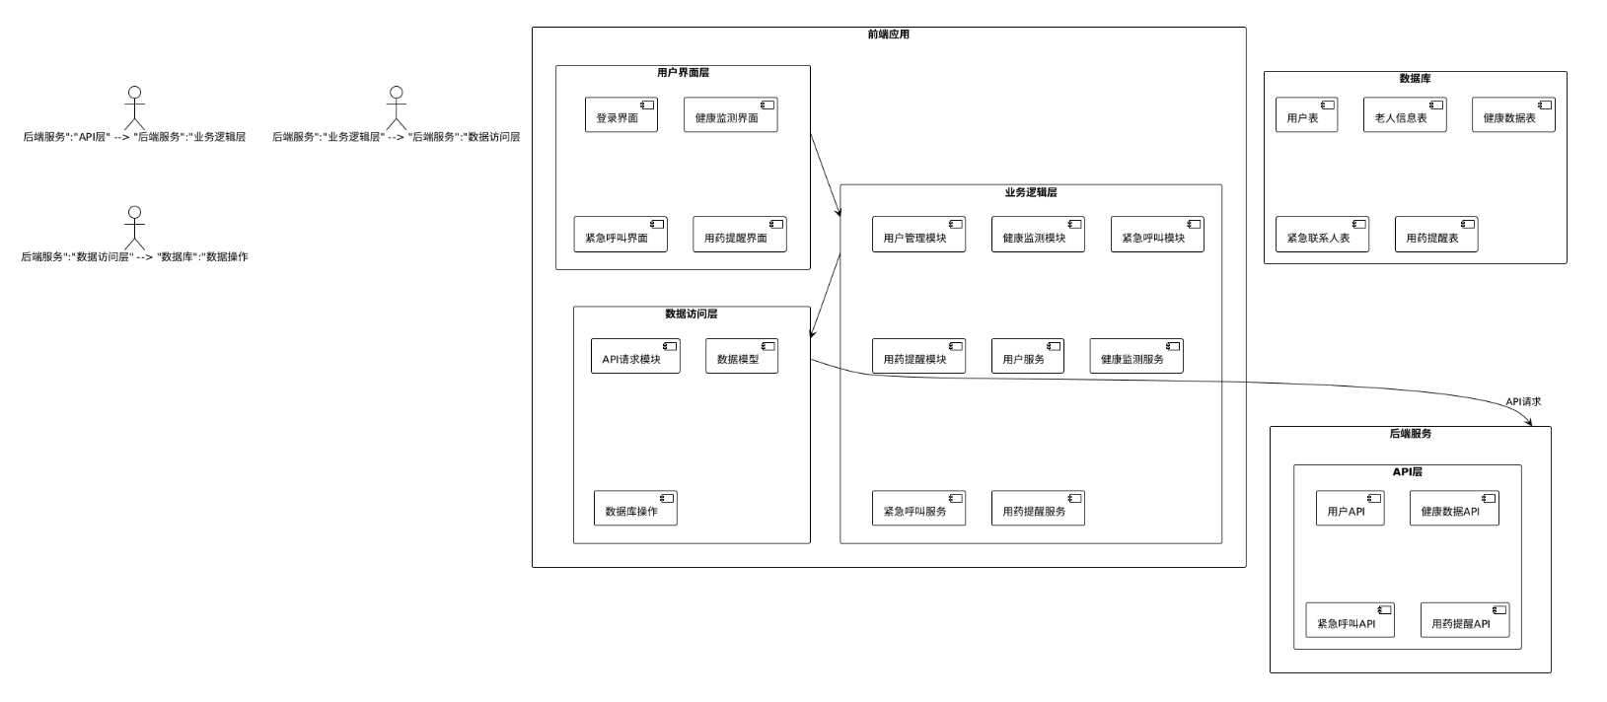
图3.1 个人技术架构图

3.2.2 数据流图
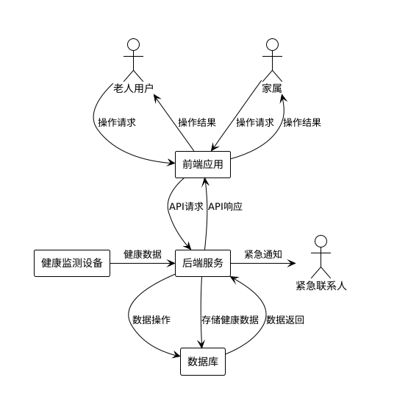
图3.2 个人技术数据流图

3.2.3 核心算法流程图
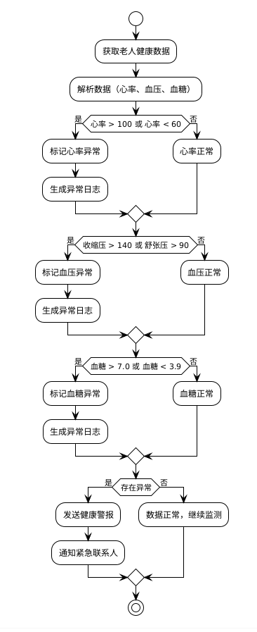
图3.3 个人技术核心算法流程图
3.2.4 系统交互图
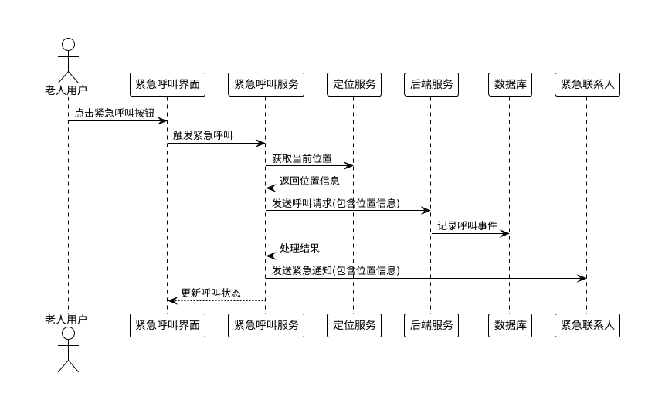
图3.4 个人系统交互图

3.3 开发过程
3.3.1 项目启动阶段
工作内容：
参与项目需求分析，明确系统的功能需求和非功能需求
进行技术调研，评估各种技术栈的可行性和适用性
设计系统的整体架构和数据库结构
关键流程顺序图：
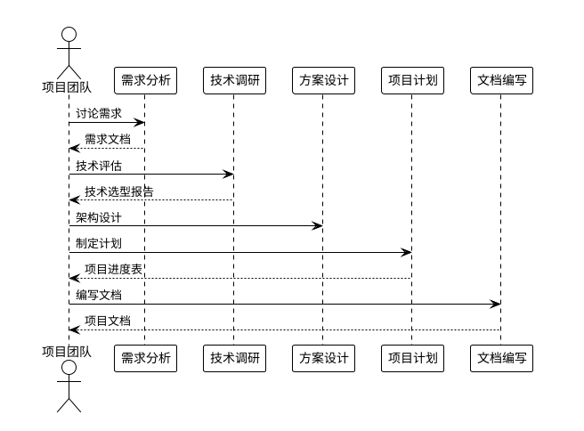
图3.5 项目启动关键流程顺序图
3.3.2 核心开发阶段
工作内容：
实现用户管理模块，包括注册、登录、信息管理和权限控制
实现健康监测模块，包括数据采集、分析和警报功能
设计和实现数据库表结构，确保数据的完整性和一致性
关键流程顺序图：
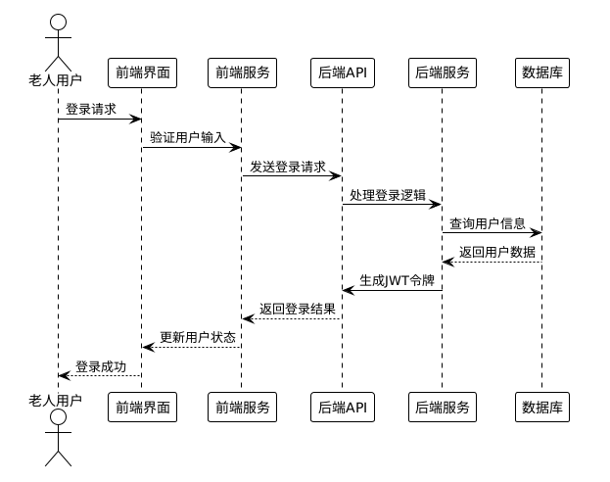
图3.6 个人核心开发顺序图
3.3.3 系统整合阶段
工作内容：
对接前后端接口，确保数据传输的正确性和完整性
集成健康监测设备的数据采集功能
实现紧急呼叫功能的定位服务集成

关键流程顺序图：
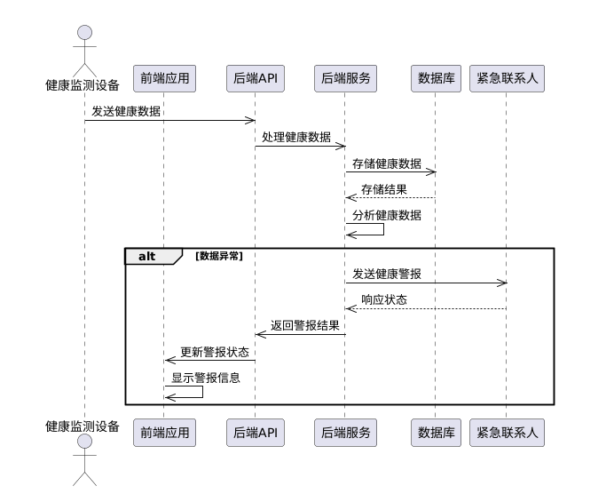
图3.7系统整合顺序图
3.3.4 测试交付阶段
工作内容：
进行系统集成测试，确保各模块之间的协同工作
进行用户测试，收集用户反馈意见
修复测试过程中发现的问题和bug
完善项目文档，包括用户手册和技术文档
准备项目部署和交付

关键流程顺序图：
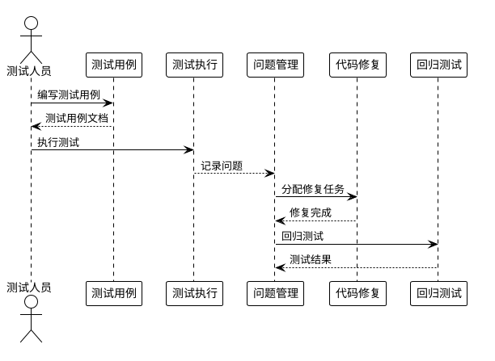
图3.8测试交付顺序图

3.4创新与亮点
3.4.1 技术创新
响应式设计实现：采用移动优先的响应式设计理念，结合CSS Grid和Flexbox布局技术，实现了在不同设备上的良好适配。通过媒体查询和动态布局调整，确保界面在手机、平板等设备上都能提供最佳的用户体验。
实时数据监测优化：利用WebSocket技术建立前后端的实时通信通道，实现健康数据的实时传输和监测。通过优化数据传输格式和频率，减少了网络延迟，提高了数据监测的实时性和准确性。
异常检测算法：设计了基于阈值和趋势分析的健康数据异常检测算法，能够自动识别老人的健康数据异常情况。算法考虑了数据的时间序列特性和个体差异，降低了误报率，提高了警报的可靠性。

3.4.2 功能创新
一键紧急呼叫功能：实现了简洁高效的一键紧急呼叫功能，老人只需点击一个按钮即可快速呼叫紧急联系人。系统会自动获取老人的当前位置信息，并将位置和呼叫请求发送给紧急联系人，大大提高了紧急情况下的救援效率。
个性化用药提醒：设计了灵活的个性化用药提醒系统，支持根据老人的用药计划设置不同的提醒时间、药物信息和提醒方式。系统会记录老人的用药情况，帮助老人和家属追踪用药依从性。
健康数据可视化：开发了直观的健康数据可视化界面，通过图表和图形展示老人的健康数据趋势。支持自定义时间范围和数据类型，帮助老人和家属更好地了解健康状况变化。
3.4.3 过程优化
敏捷开发方法应用：采用敏捷开发方法进行项目管理，将项目划分为多个迭代周期，每个周期专注于实现特定功能。通过定期的站会、评审和回顾会议，及时调整项目计划，提高了开发效率和团队协作。
组件化设计与代码复用：将系统拆分为多个可复用的组件，建立了组件库，减少了重复开发工作。组件化设计提高了代码的可维护性和可扩展性，加快了开发进度。
自动化测试实施：引入Jest和Postman等自动化测试工具，实现了单元测试、集成测试和API测试的自动化。通过持续集成和测试，及时发现和修复代码问题，提高了代码质量和开发效率。

3.5个人成长与收获
3.5.1 技术能力提升
前端技术深化：通过项目开发，深入掌握了HTML5、CSS3和JavaScript的高级特性，特别是在响应式设计、DOM操作和异步编程方面有了显著提升。学习并应用了Bootstrap框架和jQuery库，提高了前端开发效率和界面美观度。
后端技术学习：系统学习了Node.js和Express框架，掌握了RESTful API的设计和实现方法。学习了阿里云MySQL数据库的设计和优化，了解了数据库索引、事务处理等高级特性。
全栈开发能力：通过前后端分离的项目实践，提升了全栈开发能力，能够独立完成从前端界面设计到后端接口开发的完整流程。掌握了前后端数据交互的原理和实现方法，包括JSON数据格式、HTTP请求和响应处理等。

3.5.2 问题解决能力
技术问题解决：在开发过程中遇到了各种技术问题，如跨域请求、数据验证、性能优化等。通过查阅文档、搜索资料和调试代码，逐渐掌握了分析问题和解决问题的方法。通过配置CORS中间件解决了前后端跨域问题，通过优化数据库查询语句提高了系统性能。
需求变更应对：项目开发过程中遇到了需求变更的情况，如增加健康数据可视化功能、优化紧急呼叫流程等。通过灵活调整开发计划、重新设计模块结构，成功应对了需求变更，确保了项目的顺利进行。
调试与测试能力：通过单元测试和集成测试，提升了代码调试和测试能力。学会了使用调试工具定位问题，通过编写测试用例验证代码功能，提高了代码的质量和可靠性。
3.5.3 团队协作能力
沟通与协作：在团队开发过程中，学会了与团队成员进行有效的沟通和协作。通过定期的团队会议、代码审查和进度报告，及时交流工作进展和遇到的问题，确保团队目标的一致性。
任务分配与管理：参与了项目的任务分配和管理工作，学会了如何合理分配任务、跟踪进度和协调资源。通过使用项目管理工具，提高了任务管理的效率和准确性。
文档编写与分享：学会了编写清晰、规范的技术文档，包括需求文档、设计文档和用户手册等。通过文档分享，促进了团队成员之间的知识共享和技术交流，提高了团队的整体效率。

4答辩报告

4.1 核心技术实现方案
评委老师：徐志红
问：简述核心技术实现方案。
答：
采用 6 种技术栈（Android 原生、Flutter、Cordova 等）开发多端应用；以阿里云 RDS MySQL 为统一数据源，Android 端直连数据库，其他端通过微信云函数或统一 API 访问；实现基于时间戳 / 版本号的增量数据同步，采用 “最后写入优先 + 数据库事务仲裁” 解决冲突；结合 AI 工具辅助开发，遵循软件工程规范完成测试优化。

4.2 整体架构设计思路
评委老师：黄晓玲
问：简述整体架构设计思路。
答：
采用分层架构 + 混合云架构，分为客户端层、云函数 / 数据访问层、数据存储层；客户端层各技术栈适配对应架构（如 Android 用 Clean Architecture+MVVM）；核心是统一数据源，支持直接连接和云函数两种访问方式，实现多端协同；遵循高内聚低耦合、统一接口规范等原则，保障数据一致性和可扩展性。

4.3 主要创新点
评委老师：刘东良 讲师
问：简述主要创新点。
答：
技术创新：Android 端直连 MySQL 减少延迟，混合云架构（微信云开发 + 阿里云 MySQL）兼顾免运维与稳定性，增量数据同步机制提升效率；
功能创新：小程序离线数据保存与网络恢复自动同步，Android 端商品自动同步；
过程创新：AI 工具辅助开发提升效率，多技术栈协同实现跨平台适配。

4.4 答辩成绩
经过4次作业准备：课程考核大作业1——项目、课程考核大作业2——核心开发、课程考核大作业3——系统整合、课程考核大作业4——测试交付；4次报告优化：考核报告1——答辩报告、考核报告2——个人报告、考核报告3——小组报告、考核报告4——项目报告。任课老师组织全体学生11月24日在X310完成答辩。三位老师有针对性提出特定问题，听取答辩学生回答并给与成绩评定。最后由学生整理成为答辩报告。

序号 | 答辩老师 | 职称 | 提问 | 签名 | 得分
1 | 徐志红 | 副教授 | 简述核心技术实现方案 | 
2 | 黄晓玲 | 副教授 | 简述整体架构设计思路 | 
3 | 刘东良 | 讲师 | 简述主要创新点 | 
4 | 总成绩

参考文献
[1]袁标.基于STM32的疫情防控居家隔离健康监测系统设计[D].西南交通大学,2022.
[2]季思尧,李淮江,李淮海,等.基于STM32智能家居与安全通信系统设计[J].淮北师范大学学报(自然科学版),2024,45(04):19-23.

